**UNIVERSIDAD DEL ATLÁNTICO**

**ACTIVIDAD EXPERIMENTAL.**

**SCREENING DEL PRODUCTO:**

**BLACK HEAD EX PORE STRIP NOSE MASK**

**PRESENTADO POR:**

YENIFER DIAZ RUIZ

NADINSON RAMOS

LAURYS SAN JOSÉ

**PRESENTADO A:**

MANUEL GUILLERMO CELIN CASTRO

**MATERIA**

GESTION DE MERCADEO G1

**2020**

TABLA DE CONTENIDO

1. SOBRE LA MARCA. 3

1.1 ¿QUÉ ES MII’S COSMETICS? 3

1.2 UBICACIÓN GEOGRÁFICA. 3

1.3 UBICACIÓN VIRTUAL. 4

2. SOBRE EL PRODUCTO ELEGIDO. 4

2.1. BLACK HEAD EX PORE STRIP NOSE MASK. 4

2.2 BENEFICIOS. 5

2.3 MODO DE USO. 5

2.4 PRECIO. 5

3. TABULACIÓN DE LAS ENCUESTAS. 6

4. ANÁLISIS DE LAS RESPUESTAS. 7

5. ANEXOS. 13

5.1. INVITACIÓN AL PROYECTO. 13

5.2. EVIDENCIAS FOTOGRÁFICAS. 14

5.3. FORMATO DE ENCUESTA. 18

5.4. ENCUESTAS REALIZADAS. 19

# 1. SOBRE LA MARCA.

## 1.1 ¿QUÉ ES MII’S COSMETICS?

Es una Marca Colombiana de Maquillaje y comercializadora de Productos y accesorios de belleza. Son importadores directos y propietarios de las marcas Febble y Ushas en Colombia.

Esta empresa está clasificada dentro de la lista de actividades económicas como: Comercialización e importación de productos farmacéuticos medicinales y de tocador. Su sede principal se encuentra ubicada en la calle 7 con cra 50 N° 151 en Medellín, Antioquia.

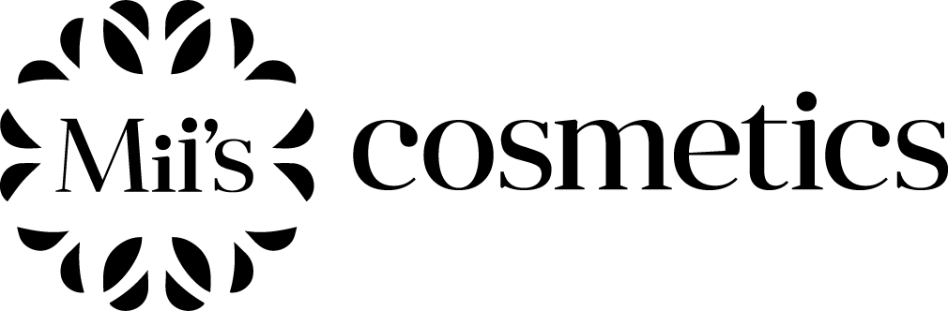

Imagen 1. Logotipo de la empresa Mii’s cosmetics.

## 1.2 UBICACIÓN GEOGRÁFICA.

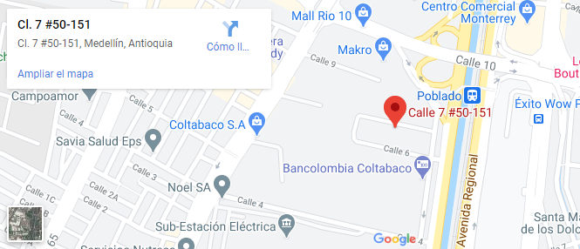

Imagen 2. ubicación geográfica de la empresa en Medellín, Antioquia.

## 1.3 UBICACIÓN VIRTUAL.

Debido a su fama, el producto se puede conseguir en múltiples páginas de redes sociales como Instagram, donde podría comprar por medio de distintos portales bancarios como:



También puede conseguirse en misceláneas, farmacias o tiendas de belleza. Estas son sus cuentas oficiales con accesibilidad de compra al mayoreo o al detal.

tienda virtual: <https://miiscosmetics.com/home/>

Facebook: <https://www.facebook.com/MiisCosmetics/>

Instagram: <https://www.instagram.com/miiscosmetics/>

# 2. SOBRE EL PRODUCTO ELEGIDO.

## 2.1. BLACK HEAD EX PORE STRIP NOSE MASK.

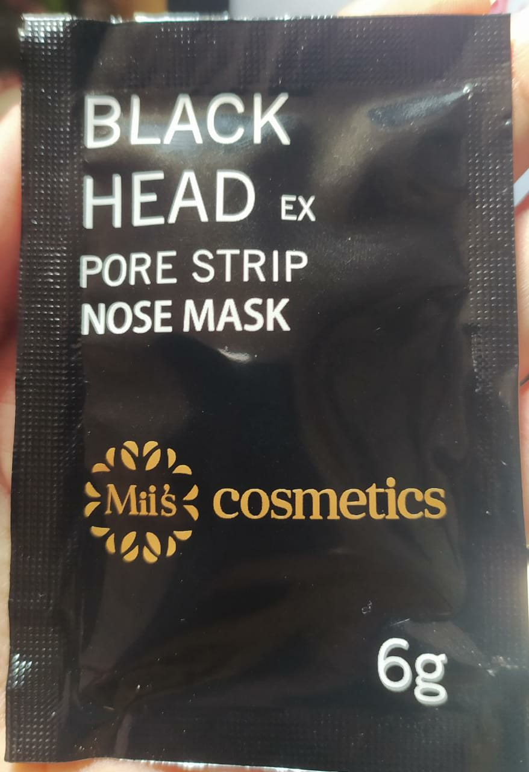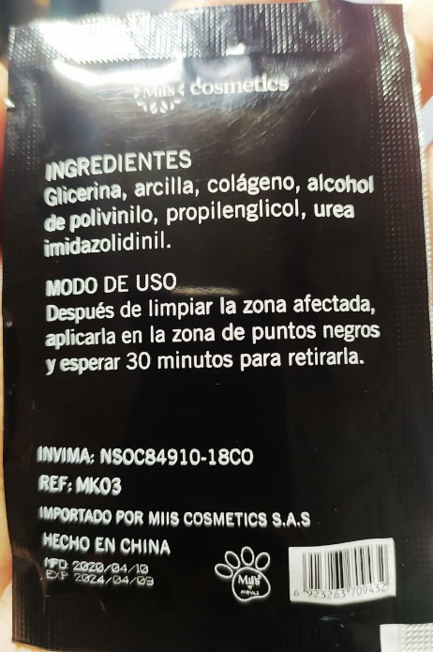Uno de los productos que ofrece MII’S COSMETICS es la BLACK HEAD EX PORE STRIP NOSE MASK, de origen asiático e importado desde china. Esta es una mascarilla liquida de color negro, compuesta de glicerina, arcilla, colágeno, alcohol de polivinilo, propilenglicol y urea imidazolidinil. Viene en una presentación de sobre negro, con una cantidad de 6g. Este producto tiene como finalidad eliminar los puntos negros del rostro, al igual que las impurezas que se encuentre.

Imagen 3. Muestra del empaquetado del producto.

## 2.2 BENEFICIOS.

Los beneficios que BLACK HEAD EX PORE STRIP NOSE MASK ofrece son:

* La eliminación de los puntos negros en el cutis.
* Una limpieza profunda del rostro, eliminando grasa y ayudando a combatir el acné.
* Una acción hidratante y reafirmante, que sirve para rejuvenecer el cutis y evitar perder la elasticidad.

## 2.3 MODO DE USO.

Se deben seguir los siguientes pasos para obtener todos los beneficios que ofrece el producto:

Imagen 4. Beneficios del producto

1. Limpiar la zona en donde se va a aplicar el producto.
2. Con ayuda de los dedos, una brocha o incluso una paleta de madera, se debe aplicar el producto.
3. Se esparce el contenido del sobre por todo el rostro hasta, poco a poco hasta lograr obtener una capa no tan delgada, pero uniforme de la mascarilla. Esto con el fin de lograr mayor efectividad.
4. Dejar secar por 30 minutos.
5. Una vez seca, se procede a retirar el producto con los dedos, de manera lenta para evitar enrojecer la piel. (En caso de quedar con residuos en el rostro, puede proceder a lavarse el rostro con agua).
6. Finalmente, se obtiene como resultado una sensación de limpieza y frescura al instante.

NOTA: De forma opcional, después de terminar el procedimiento puede aplicarse un poco de aceite o crema hidratante facial. Se recomienda realizar este procedimiento dos veces por semana.

2.4 PRECIO.

Actualmente este producto cuenta con un precio muy accesible para el bolsillo, que consta de $1,500 pesos colombianos la unidad en las misceláneas.

# 3. TABULACIÓN DE LAS ENCUESTAS.

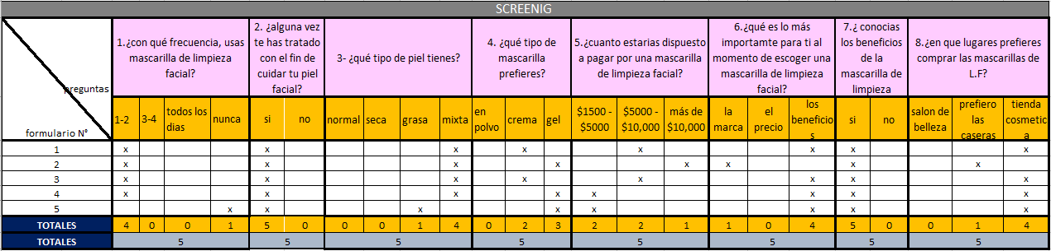Tabulación de las encuestas realizadas a 5 participantes de la actividad screening.

Tabla 1. Conteo de respuestas.

# 4. ANÁLISIS DE LAS RESPUESTAS.

Pregunta 1. ¿con qué frecuencia, usas mascarilla de limpieza facial?

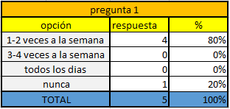Tabla 2. Conteo de respuestas de la pregunta 1.

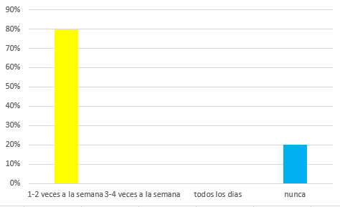Gráfica 1. De la pregunta 1.

**Conclusión 1:** El 80% de los encuestados hace uso de las mascarillas de limpieza fácil de una a dos veces por semana, mientras que el 20% nunca lo hace.

Pregunta 2. ¿alguna vez te has tratado con el fin de cuidar tu piel facial?

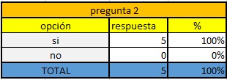

Tabla 3. Conteo de respuestas de la pregunta 2.

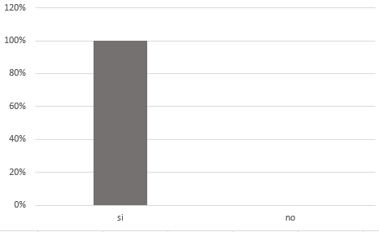

Gráfica 2. De la pregunta 2.

**Conclusión 2:** El 100% de los encuestados alguna vez se han enfocado en el cuidado de su piel facial.

Pregunta 3. ¿qué tipo de piel tienes?

Tabla 4. Conteo de respuestas de la pregunta 3.

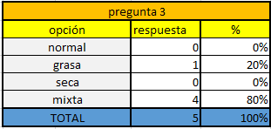

Gráfica 3. De la pregunta 3.

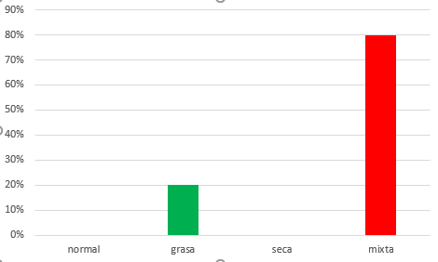

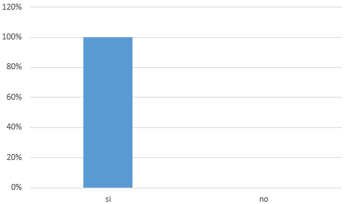

**Conclusión 3:** El 80% de los encuestados tienen piel mixta, mientras que el 20% tiene piel grasa.

Pregunta 4. ¿qué tipo de mascarilla prefieres?

Tabla 5. Conteo de respuestas de la pregunta 4.

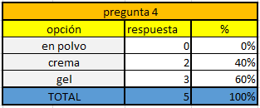

Gráfica 4. De la pregunta 4.

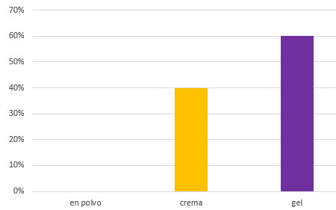

**Conclusión 4:** El 60% prefiere usar una mascarilla en gel, mientras que el 40% restante, prefiere usar una que sea en crema.

Pregunta 5. ¿cuánto estarías dispuesto a pagar por una mascarilla de limpieza facial?

Tabla 6. Conteo de respuestas de la pregunta 5.

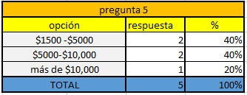

Gráfica 5. De la pregunta 5.

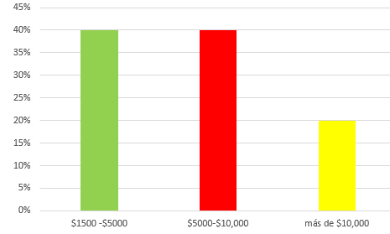

**Conclusión 5:** Un 40% de los encuestados estarían dispuesto a pagar entre $1500 y $5000 pesos por una mascarilla de limpieza facial. Otro 40% está dispuesto a pagar entre $5000 y $10,000 pesos, mientras que el 30% restante pagaría más de $10,000 pesos.

Pregunta 6. ¿qué es lo más importante para ti al momento de escoger una mascarilla de limpieza facial?

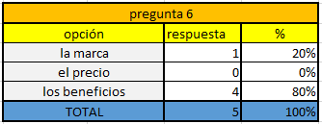Tabla 7. Conteo de respuestas de la pregunta 6.

Gráfica 6. De la pregunta 6.

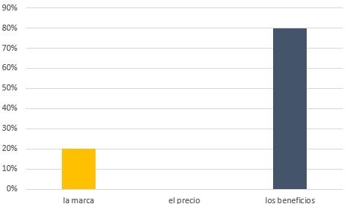

**Conclusión 6:** El 80% de los encuestados tiene en cuenta al momento de comprar una mascarilla de limpieza facial los beneficios que ofrece, mientras que el 20% restante se enfoca en la marca.

Pregunta 7. ¿conocías los beneficios de las mascarillas de limpieza facial?

Tabla 8. Conteo de respuestas de la pregunta 7.

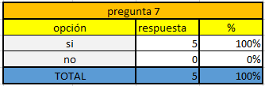

Gráfica 7. De la pregunta 7.



**Conclusión 7:** El 100% de los encuestados si conocía los beneficios que las masacrillas de limpieza facial ofrecen.

Pregunta 8. ¿en qué lugares prefieres comprar las mascarillas de limpieza facial?

Tabla 9. Conteo de respuestas de la pregunta 8.

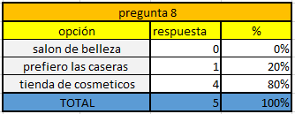

Gráfica 8. De la pregunta 8.

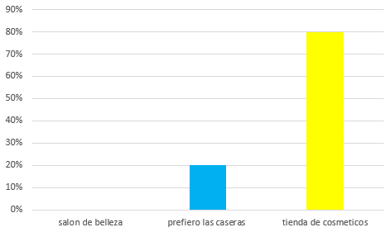

**Conclusión 8:** El 80% de los encuestados prefiere comprar las mascarillas de limpieza facial en una tienda de cosméticos, mientras el 20% prefiere usar mascarillas caseras.

**Conclusión final:**

Luego de desarrollar el screeming, se concluye que existe un gran mercado potencial en la ciudad para el producto, esto se sustenta en que el 100% de los encuestados, aunque no necesariamente conocen la marca, saben de las ventajas y beneficios de usar cosméticos relacionados con el cuidado y limpieza facial, los cuales pueden verse atraídos por la marca mils ya que está formulada para cualquier tipo de piel, además ya que el 80 % de los encuestados prefieren comprar el producto en una tienda de cosméticos en vez de aplcarselo en un salón de belleza, resulta ideal la presentación en sachet en la que viene el producto, ya que el cliente sin demasiada inversión puede aplicarse el producto en su casa.

El precio es otro factor importante, se encontró que el 80% de los encuestados están dispuestos a pagar hasta $10.000 por un producto de las caracteristicas , esto unido a que el 80% de las personas que usan mascarillas faciales las aplican de 1 a 2 veces por semana, tener un precio que este muy por debajo de este valor se vuelve una característica fundamental al momento de la compra, además de tener una buena calidad que para este caso se refleja en los beneficios, que como se evidencia en el estudio , es la cualidad más importante al momento de escoger entre una marca del producto y otra.

Tanto el precio como los beneficios y la presentación son cualidades muy relevantes, con las cuales el producto puede posicionarse en el mercado

# 5. ANEXOS.

## 5.1. INVITACIÓN AL PROYECTO.



## 5.2. EVIDENCIAS FOTOGRÁFICAS.

Evidencias de la actividad realizada a 5 participantes.

1. **Primer participante**

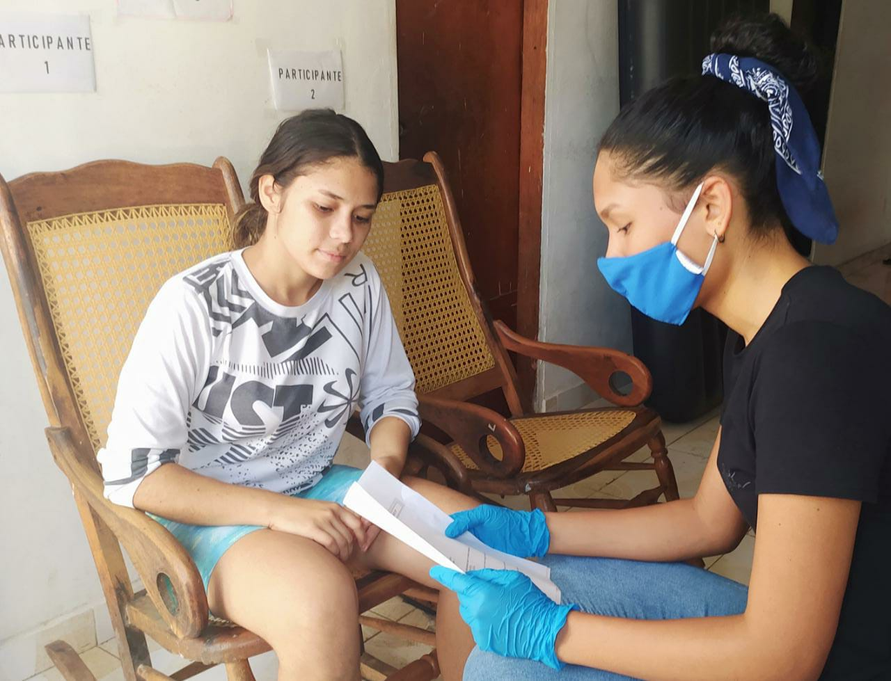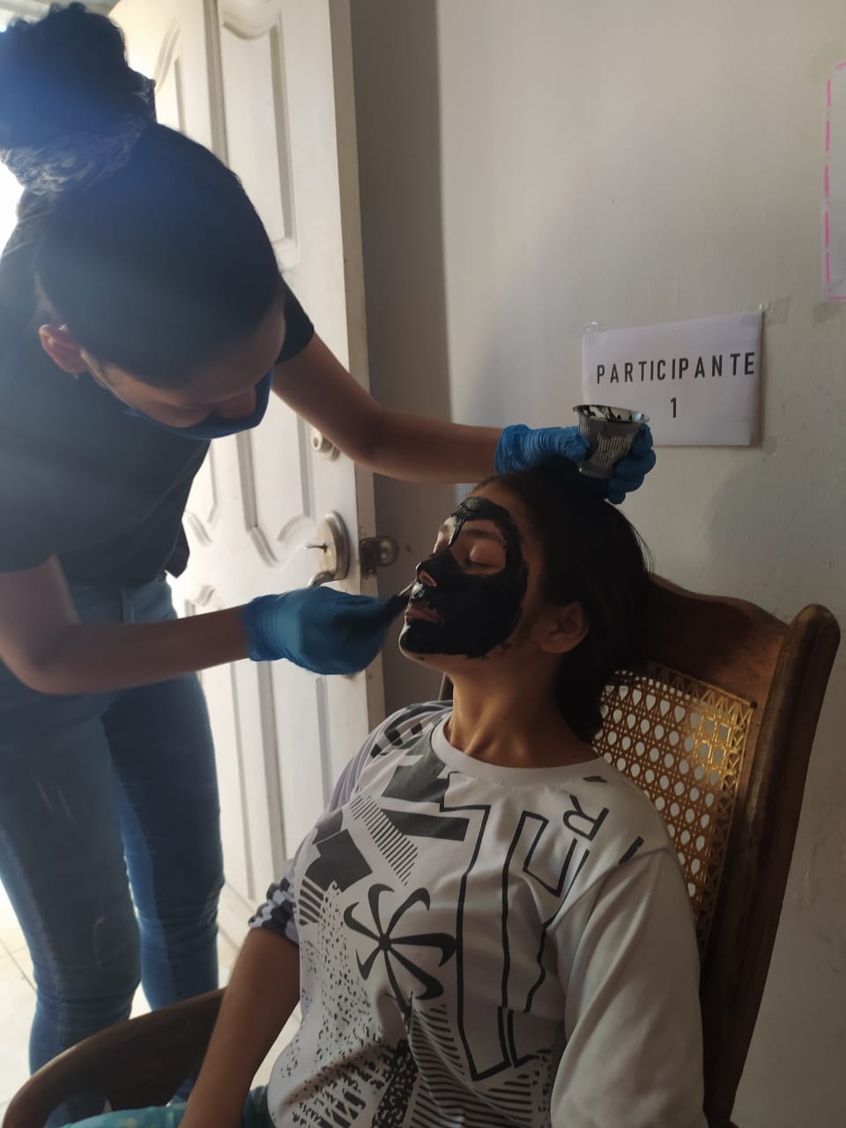

Conociendo el producto.

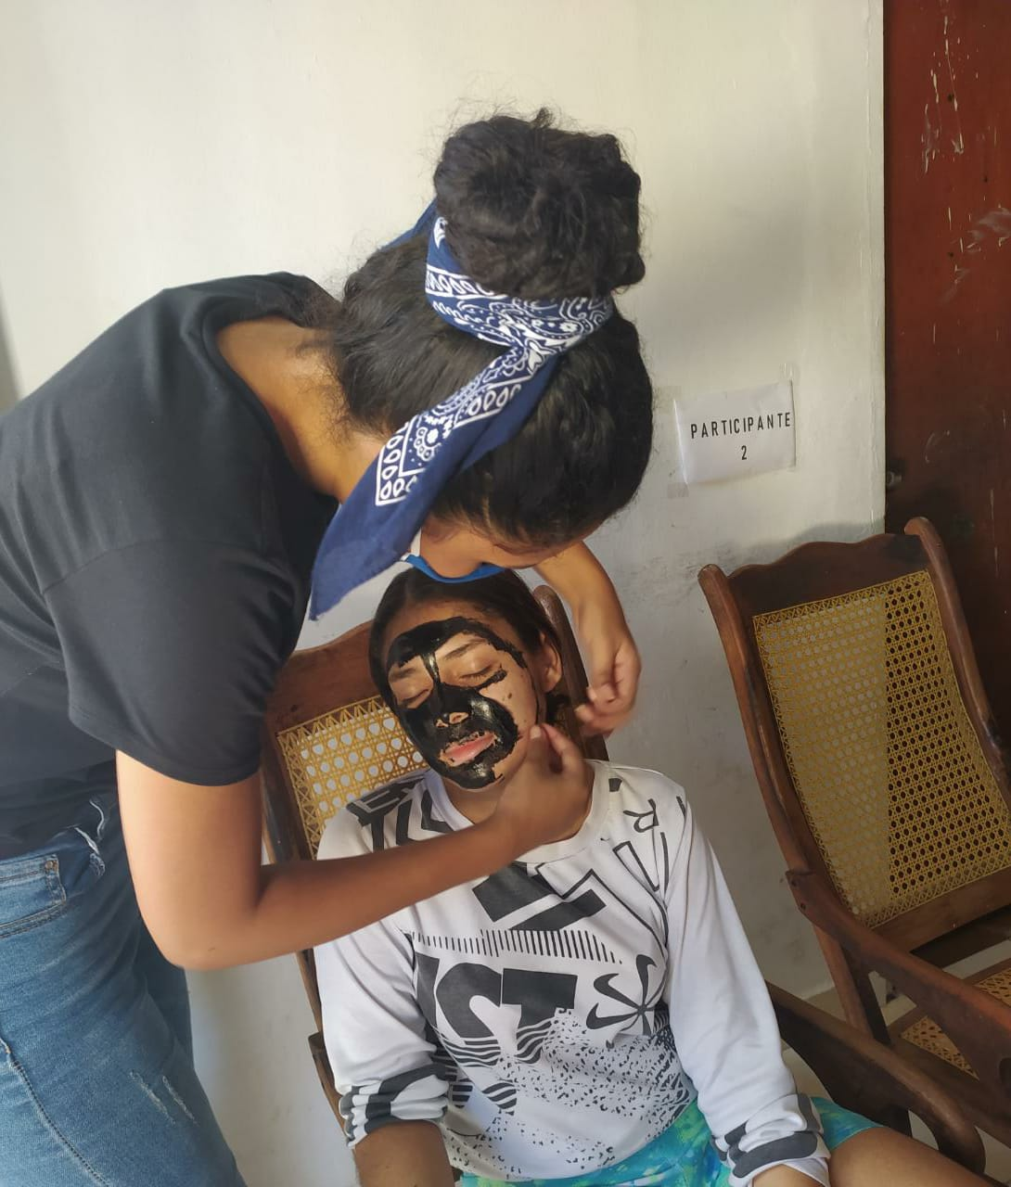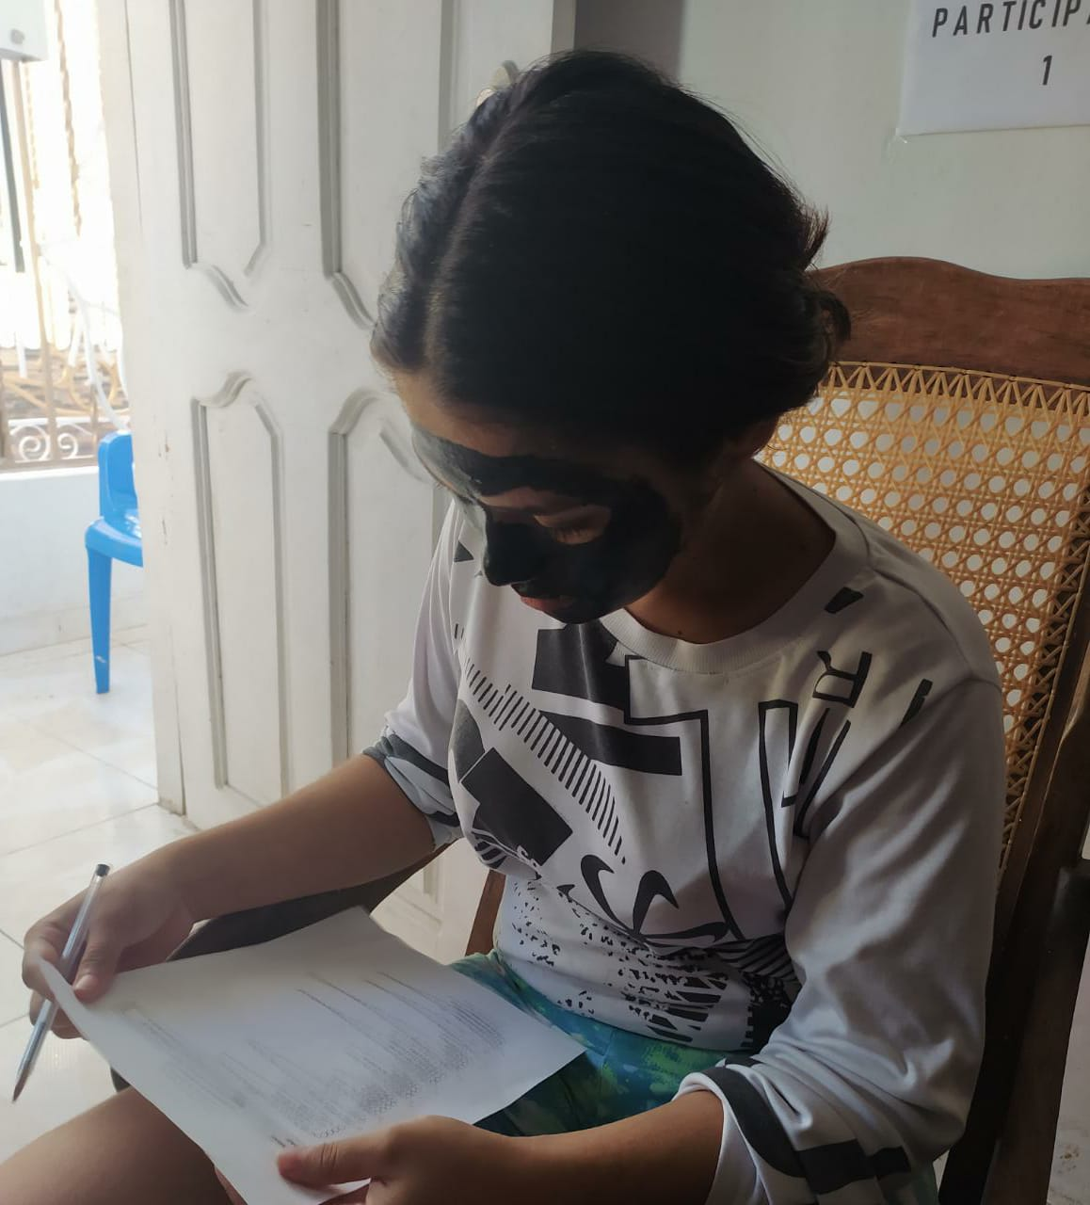

Retirando el producto.

Aplicando el producto.

Llenando la encuesta.

1. **Segundo participante.**

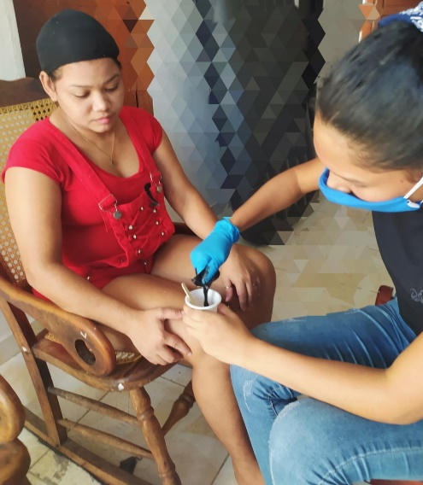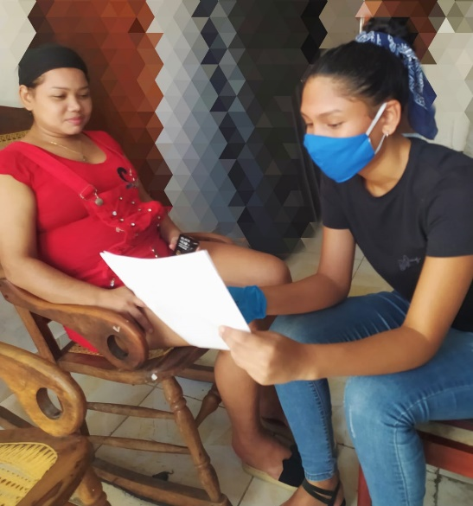

Conociendo el producto.

Preparando el producto para aplicar.

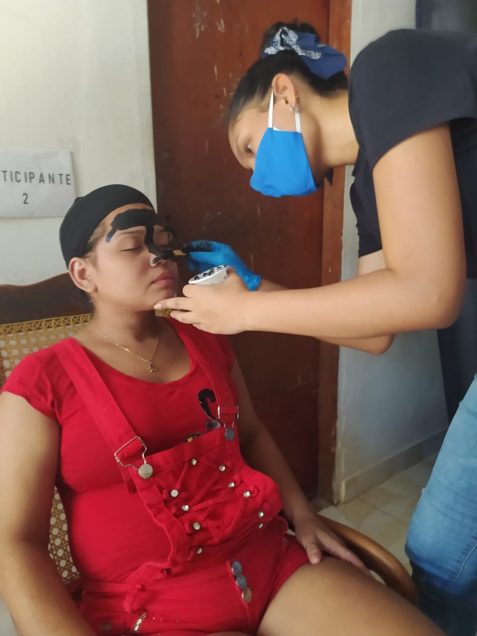

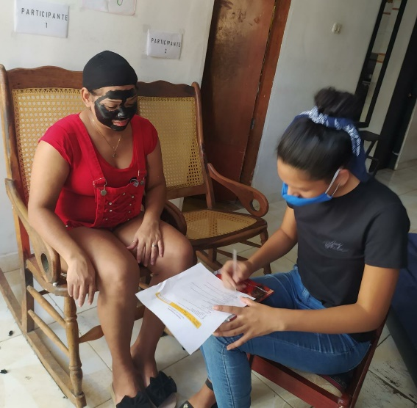

Llenando la encuesta.

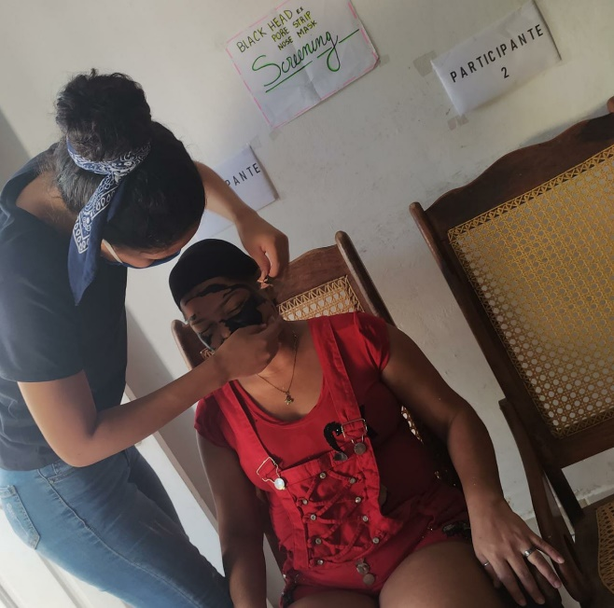

Aplicando del producto.

Retirando el producto.

1. **Tercer participante.**

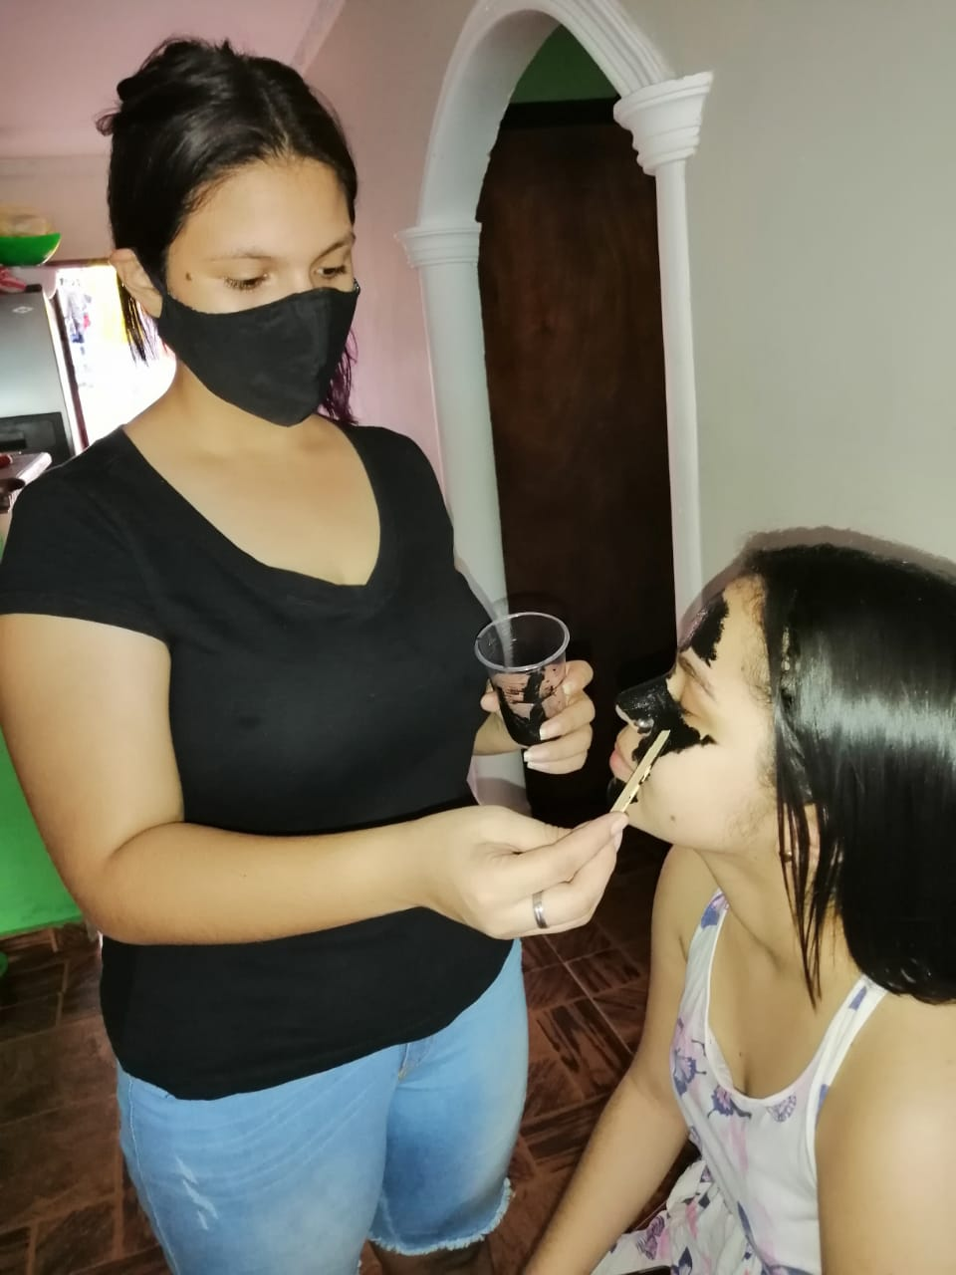

Preparando el rostro.

Llenando la encuesta.

Aplicando el producto.

1. **Cuarto participante.**

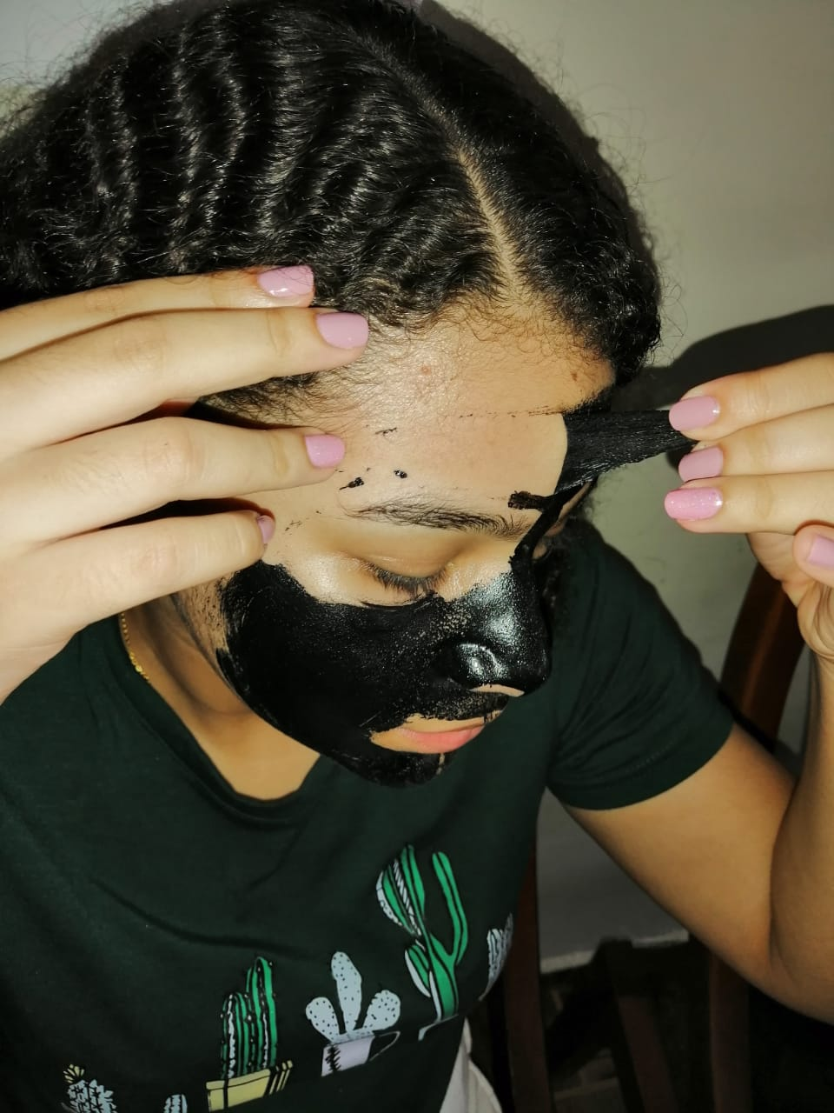

Aplicando el producto.



Retirando el producto.

1. **Quinto participante.**

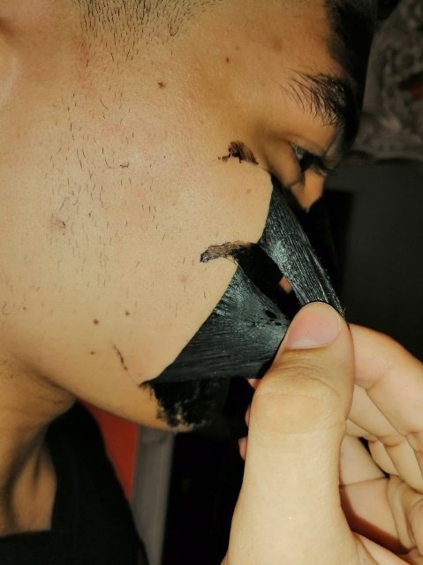

Llenando la encuesta.

Retirando el producto.

Aplicando el producto.

## 5.3. FORMATO DE ENCUESTA.

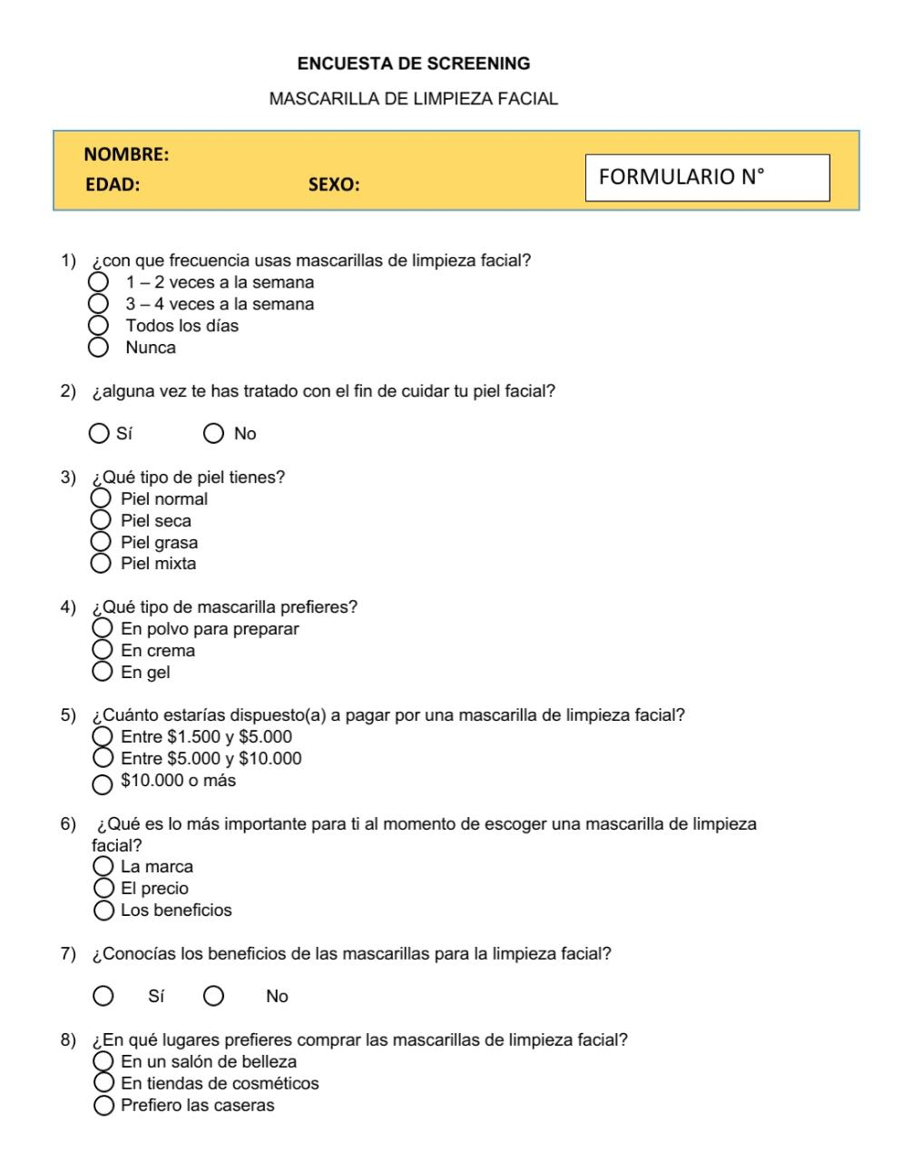

## 5.4. ENCUESTAS REALIZADAS.

